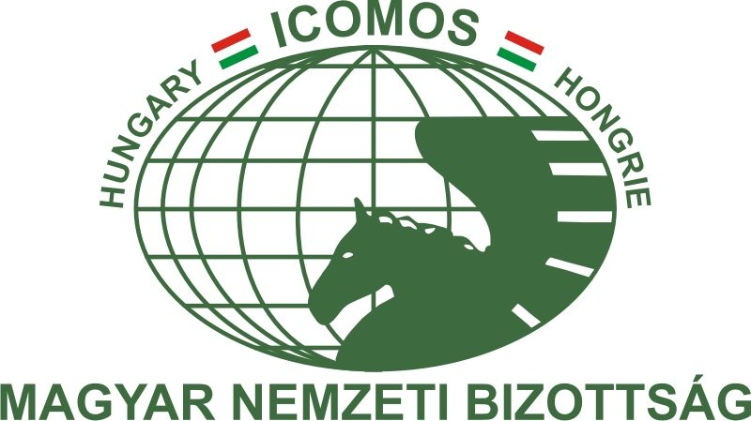

JELENTKEZÉSI LAP

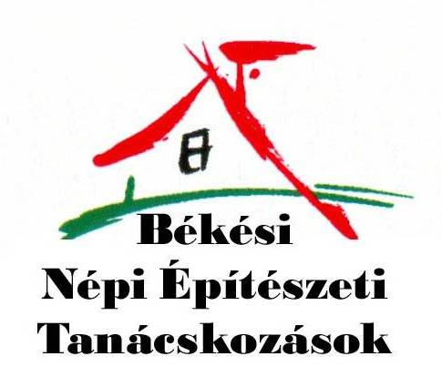
a XIX. Békési Népi Építészeti Tanácskozásra, melyet Hol tart ma? a népi műemlékvédelem címmel rendezünk 2014. október 2-4. között.

BEKÜLDÉSI HATÁRIDŐ: 2014. szeptember 24.

ICOMOS MAGYAR NEMZETI BIZOTTSÁG EGYESÜLET
Népi Építészeti Szakbizottság
1014 Budapest, Táncsics Mihály utca 1.
E-mail: nepiepiteszet@icomos.hu

Egy jelentkezési lapon csak egy személy regisztrálhat! Kérjük, hogy a pontos regisztráció érdekében a jelentkezési lapot olvashatóan, nyomtatott nagybetűkkel töltse ki. A megfelelő négyzetbe írjon X-et.
A jelentkezési lap beküldői visszaigazolást és részletes tájékoztatást kapnak.

ADATOK

Prof.  Dr. 
Név: | Beosztás:
Munkahely:
Levelezési cím: | Munkahelyi 
Város: | Irányítószám:
Utca, házszám: | Pf.:
Telefon: | Fax:
Mely területi Építész Kamarához tartozik: | Kamarai névjegyzék szám:
E-mail:
Az október 3-i k szakmai kirándulás utasbiztosításához az alábbi adatokat kérjük megadni
Születési hely, dátum: | Anyja neve:
Szig. vagy útlevél szám: | Cím

DÍJAK
A hozzájárulás tartalmazza:

- A konferencia kapcsolódó programjait.

- 2014. október 2-án: az ebédet és az esti baráti találkozót, vacsorát.
- 2014. október 3-án: a kirándulás költségeit, a reggelit, az ebédet és a vacsorát.
- 2014. október 4-én: a reggelit és az ebédet.
- A MÉK továbbképzési rendszer konferenciánkat a szabadon választható programjai közé akkreditálta 2014/154 bírálati sorszámon, 2 pont adható naponta, azaz összesen 6 pont.

- 2014. évre az ICOMOS Magyar Nemzeti Bizottság Egyesület pártoló tagságát

- A szakmai kirándulás napján az utasbiztosítást

A konferencia hozzájárulási díja bruttó 16.000,- Ft, mely összeg nem tartalmazza a szállás költségét!
A szervezők a konferencia napi programjaira külön is elfogadják a jelentkezést, amely napi bontásban a következő:

- 2014. október 2-án bruttó 6.000,- Ft, mely tartalmazza: az ebédet, az előadásokon való részvételt és az esti baráti találkozót, vacsorát.

- 2014. október 3-án bruttó 6.000,- Ft, mely tartalmazza a reggelit Békésen a Dübögő Szállodában, a kirándulás költségeit, az ebédet és a vacsorát.

- 2014. október 4-én bruttó 4.000,- Ft, mely tartalmazza a reggelit Békésen a Dübögő Szállodában, az előadásokon való részvételt és az ebédet.

Kérjük, aláhúzással jelölje a lehetőségek közül részvételi szándékát amennyiben nem a teljes konferencián kíván jelen lenni!

SZÁLLÁSFOGLALÁS
A rendezvény szervezője a jelentkezés sorrendjében tölti fel a szálláshelyeket:

Időpont: 2014. október 2. 3. 4.

TISZA KÁLMÁN GYÓGYPEDAGÓGIAI KOLLÉGIUM (Békés, Szánthó Albert u. 8.)
4 ágyas, zuhanyzós 2.000,- Ft/fő/éj + IFA   

DÁNFOKI ÜDÜLŐKÖZPONT FŐÉPÜLET (www.danfok.hu)
2 ágyas, zuhanyzós 3.000,- Ft/fő/éj + IFA   
3 ágyas, zuhanyzós 3.000,- Ft/fő/éj + IFA   

DÁNFOK, APARTMAN FAHÁZ (Békés, Kökény u. 1.)
2 ágyas, (3 db szoba-közös WC, zuhanyzó) 3.000,- Ft/fő/éj + IFA   
5 ágyas, (3 db szoba-külön WC, zuhanyzó) 3.000,- Ft/fő/éj + IFA   

Szobatársak* neve:

*A kettős foglalás elkerülése érdekében kérjük, a fenti rovatot igény/lehetőség szerint kitölteni szíveskedjen. Az adatokat bizalmasan kezeljük.

TOVÁBBI EGYÉNILEG FOGLALHATÓ SZÁLLÁSLEHETŐSÉGEK BÉKÉSCSABÁN:
Hotel Brill: http://www.brillhotel.hu Telefon/Fax: +36-66-641-192; Mobiltelefon: +36-20-805-2020
Szlovák Panzió: http://www.slovak.hu Telefon: +36-66-321 771
Fiume Hotel: www.hotelfiume.hu Telefon: +36-66-443-243
Fenyves Hotel: www.fenyveshotel.hu Telefon/Fax: +36-66-457-377, +36-66-456-126

ÉRKEZÉS NAPJA: | TÁVOZÁS NAPJA:
ÉJSZAKÁK SZÁMA: | SZÁLLÁSKÖLTSÉG: | Ft

FIZETENDŐ MINDÖSSZESEN (hozzájárulás díja + szállásköltség): | Ft

A határidő lejárta utáni jelentkezések esetén a szállások egyénileg intézendők!

SPECIÁLIS IGÉNYEK:

Vegetáriánus ételt kérek Igen  Nem 

Egyéb (sorolja fel azokat az ételeket, amelyeket nem fogyaszthat)

FIZETÉS MÓDJA:

-  Költségeimet átutalással fizetem az ICOMOS Magyar Nemzeti Bizottság Egyesület 11705008 – 20095785 – 00000000 számlaszámára.

A megjegyzés rovatban feltüntetendő: Békési Népi Építészeti Tanácskozás hozzájárulás díja, valamint a jelentkező neve. (A befizetett összegekről a helyszínen adunk számlát.)

Kérem a számlát a következő névre, címre állítsák ki:

LEMONDÁSI FELTÉTELEK:

A szervező csak a 2014. szeptember 20-ig beérkezett írásbeli lemondásokat fogadja el költségmentesen. A 2014. szeptember 20. után beérkezett lemondásokat nem térítjük vissza.

Aláírásommal igazolom, hogy a jelentkezési lapon megjelölt szolgáltatásokat megrendelem, a hozzájárulást 2014. szeptember 28-ig befizetem, a lemondási feltételeket tudomásul veszem.

Dátum:

..............................................................................
aláírás

További információ: ICOMOS MAGYAR NEMZETI BIZOTTSÁG EGYESÜLET
Népi Építészeti Szakbizottság
1014 Budapest, Táncsics Mihály utca 1.
Tel : +36-1-225-4966
E-mail: nepiepiteszet@icomos.hu
www.icomos.hu

